Paez Zoe 29/03/22

Laboratorio De Informática

1*A Año:2022
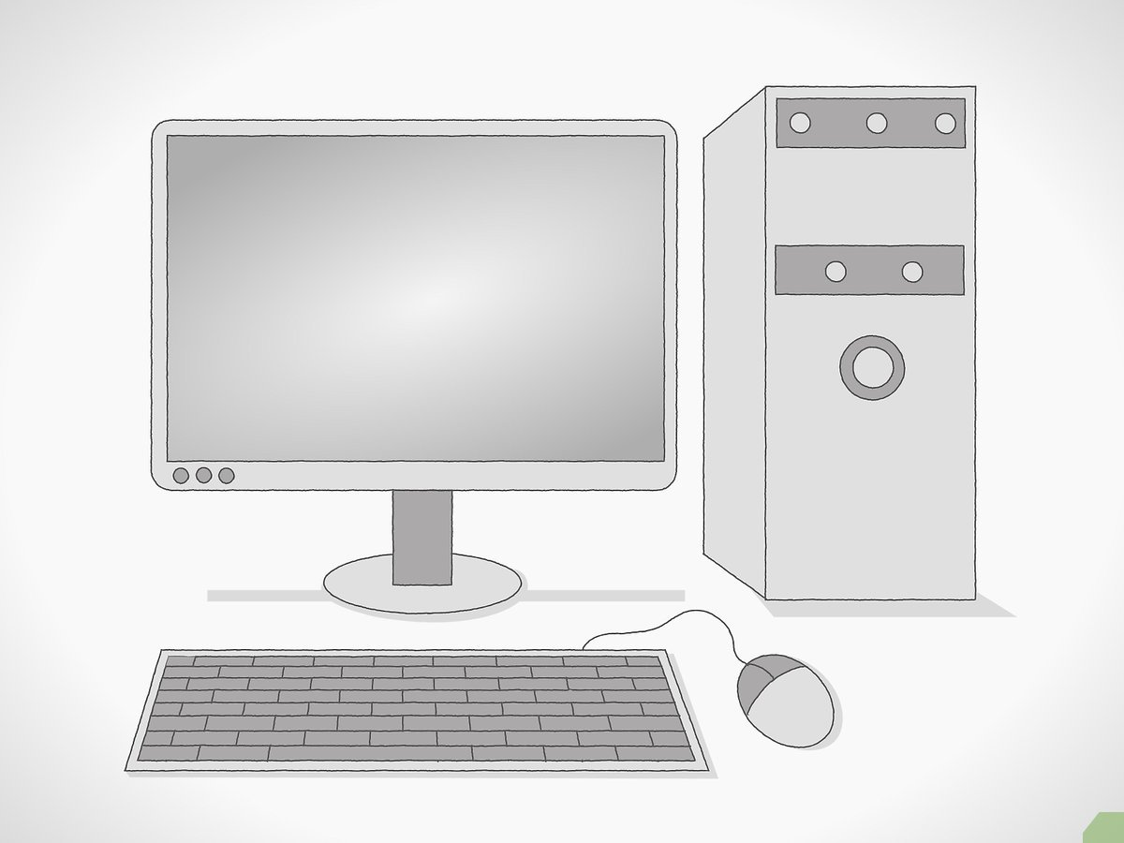

¿Qué estudia la Informática?
_En informática se estudia del hardware, las redes de datos y el software necesarios para tratar información de forma automática.

- ¿En qué consiste el tratamiento de la información?

El tratamiento de información consiste en que las operaciones que las personas hacemos con la información. Estas operaciones pueden ser muy variadas, por ejemplo: – Lectura, escritura, copia, traducción, transmisión…etc.
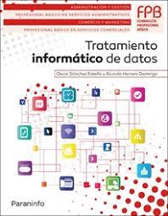

3- ¿Qué es un Sistema Informático?
Un sistema informático es aquel sistema que aúna por un lado la parte física de la informática y por otra, la parte digital o no tangible de la informática. 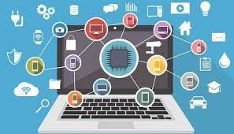
4- ¿Cuáles son los elementos de un SI?
Los elementos que interactúan entre sí son: el equipo computacional (cuando este disponible), el recurso humano, los datos o información fuente, programas ejecutados por las computadoras, las telecomunicaciones y los procedimientos de políticas y reglas de operación
5- ¿Cuál es el objetivo de un SI?
_El objetivo es un sistema de información tiene como principal objetivo la gestión, y administración de los datos e información que lo componen.
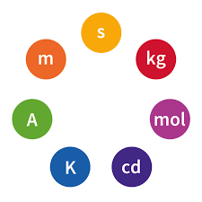
6- ¿Qué impacto social provoca la Informática?
Efectos sociales son también la transculturización y la pérdida de identidad, la propaganda despiadada cada vez más rutilante, refinada y sus nefastas secuelas de depresión, enajenación y egocentrismo. Las grandes compañías poseen el dominio de los llamados contenidos de información en la red.
